**XƠ GAN**

1. BN nam 48 tuổi, NV vì bụng to 1 tháng điều trị không bớt, Khám BN tỉnh, dấu run vẫy (-), da vàng sậm, báng bụng lượng nhiều, Bilirubin máu 7.68 mg %, albumin máu 2,8 g/dl, PT 20.1s ( PT chứng 12s). Điểm Child
2. 9
3. 10
4. 11
5. 12



1. tính CPT

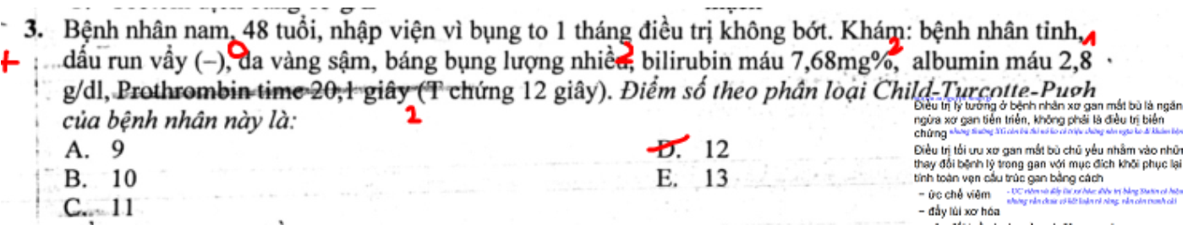

41. Cho Bn xơ gan báng bụng lượng nhiều, tỉnh táo, da vàng sậm bilirubin 7.68 mg%, Albumin 2,8, PT 20s ( chứng 12s), tính điểm Child

a. 9 b. 10 c. 11 d. 12

1. Tiên lượng của xơ gan liên quan chặt chẽ với:
2. Căn nguyên gây xơ gan
3. Biểu hiện lâm sàng
4. Tổn thương trên sinh thiết gan
5. Giai đoạn xơ gan

61. tiên lượng xơ gan chủ yếu dựa vào: giai đoạn xơ gan/ triệu chứng lâm sàng/ nguyên nhân gây bệnh

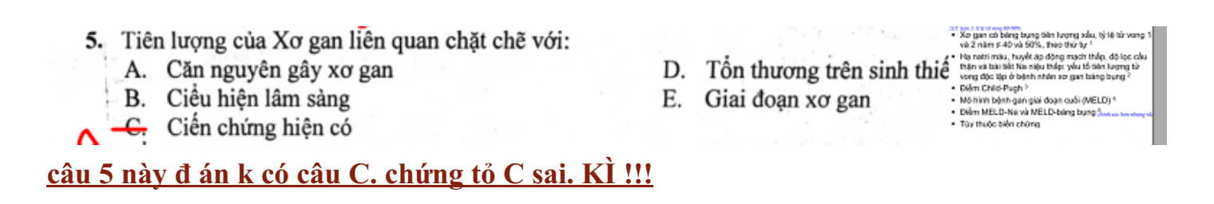

1. Mục tiêu điều trị báng bụng trong xơ gan
2. Hạn chế muối
3. Dùng lợi tiểu
4. Giảm triệu chứng
5. Chọc tháo.

84. mục tiêu điều trị báng? điều trị triệu chứng

1. Trong cổ chướng tái phát do xơ gan, điều trị lợi tiểu, gọi là không đáp ứng khi:
2. Spironolactone đã tăng đến liều tối đa 400 mg/ ngày.
3. Giảm cân dưới 0.5 kg/ ngày ở người không phù chân.
4. Giảm cân dưới 1 kg/ ngày ở người có phù chân.
5. Giảm cân ít hơn 2 kg/ tuần.



không đáp ứng lợi tiểu là: giảm <2 kg/ tuần

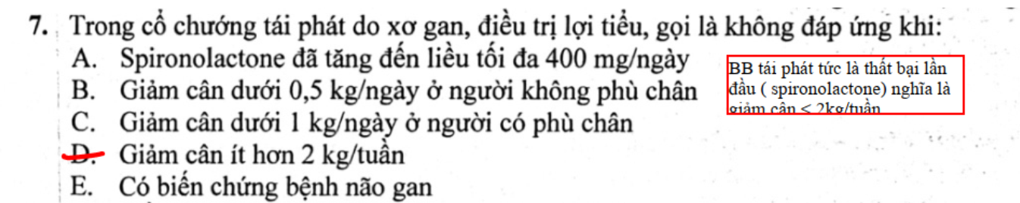

78. Khi nào được gọi là báng bụng kháng trị

a. spironolacton 400mg/ngày

b. giảm <2kg/tuần

1. Tăng liều furosemide và spironolactone theo tỉ lệ furosemide/spironolactone:
2. 2:3
3. 2:4
4. 2:5
5. 2:6

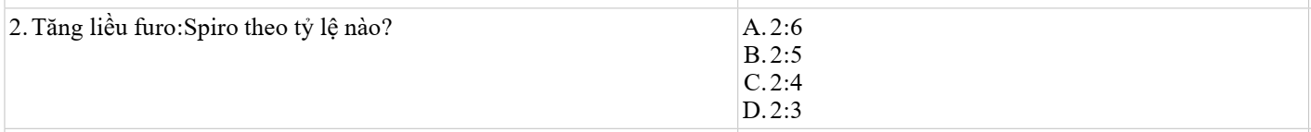

1. tỉ lệ furosemid/spironolactone khi phối hợp: 2:5

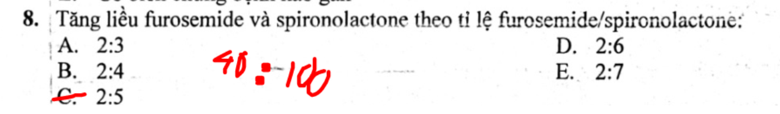

1. Trong điều trị bệnh não gan, sử dụng đạm thực vật có những ưu điểm sau, ngoại trừ:
2. Ít sinh methionine
3. Tăng sự hợp nhất và thải trừ ni-tơ qua phân
4. Nhuận trường hơn đạm động vật
5. Tiêu chảy nhiều phân.
6. Tiêu chuẩn chẩn đoán viêm phúc mạc nhiễm khuẩn nguyên phát:
7. Bạch cầu đa nhân trung tính > 250
8. Cấy dịch màng bụng (+)

63. tiêu chuẩn chẩn đoán VPMNKNP: BCDNTT > 250/mm3

43. Tiêu chuẩn chẩn đoán viêm phúc mạc nguyên phát?

a. Bc đa nhân >= 250

b. Cấy dương tính

42. Câu nào không phải chỉ định ngưng lợi tiểu ở bệnh nhân xơ gan báng bụng

a. Natri <120 b. Tổn thương thận cấp c. Giảm cân d.

**AKI**

1. Tiêu chuẩn nào sau đây có thể cho phép chẩn đoán sớm tổn thương thận cấp theo KDIGO 2012?
2. Siêu âm thấy 2 thận to
3. Tăng Creatinin huyết thanh
4. Giảm thể tích nước tiểu
5. Hiện diện trụ nâu bùn trong nước tiểu.



1. Chẩn đoán aki nhanh nhất: thể tích nước tiểu
2. Đặc điểm tổn thương thận cấp do thuốc cản quang?
3. Chiếm 1/3 nguyên nhân STC do thuốc.
4. Xuất hiện sau chụp cản quang 5-7 ngày
5. Xuất hiện sau chụp cản quang 48-72 giờ
6. Bệnh nhân nữ, 72 tuổi, có tiền căn bệnh thận mạn giai đoạn 4, đến khám vì mệt. Khám: phù toàn thân, tim đều, phổi trong, bụng mềm. Xét nghiệm: BUN 63 mg/dL, Creatinin máu 5,2 mg/dL. Ion đồ: Na 132 mmol/L, K: 7,2 mmol/L, Cl 102 mmol/L. Chọn xử trí cấp cứu nào sau đây?
7. Calcium Gluconate tiêm tĩnh mạch
8. Natri Bicarbonat truyền tĩnh mạch
9. Insulin kết hợp Glucose truyền tĩnh mạch
10. Kayexalate



1. Kali 7.5: calci gluconate

70. Tình huống bệnh nhân suy thận mạn vào viện vì phù xn có kali máu trên 7. Xử trí ngay lập tức

a. chạy thận nhân tạo cấp cứu

b. Canxi gluconate

d. Insulin

1. Một case suy thận cấp vào có tiếng cọ màng ngoại tim

=> Điều trị: lọc thận cấp cứu.



1. Tiếng cọ màng tim: thận nhân tạo cấp cứu

71. Tình huống suy thận mạn nhập viện vì phù, điều trị không cải thiện, khám nghe tiếng cọ màng tim. Xử trí thích hợp nhất

a. chạy thận nhân tạo cấp cứu

b. Canxi gluconate

c. Insulin

1. Một case suy thận cấp, viêm OTMK liên quan NSAIDs, sốt phát ban, đau khớp

=> Điều trị prednisone.

Điều trị aki do kháng sinh ampicillin, dị ứng: prenisone 1 mg/kg

1. Một case LS bn nam lớn tuổi, tiền căn tiểu lâu tiểu lắt nhắt, tiểu đêm, khám cầu bàng quang dương tính, BUN >100, Cre >10, không đi tiểu 1 ngày qua.

=>Điều trị: lọc thận cấp cứu/ đặt sonde tiểu lưu.



1. Bí tiểu, BUN>100: thông tiểu lưu/ thận nhân tạo cấp cứu

74. Tình huống bn nam tiền sử phì đại tiền liệt tuyến, vào viện vì phù, tiểu ít Xn creatinin tăng cao, khám bụng mềm có cầu bàng quang. Xử trí thích hợp?

Có đáp án đặt sonde tiểu lưu, còn mấy đáp án kia không nhớ

1. Bệnh nhân nam 52 tuổi, bệnh thận mạn giai đoạn cuối, đến khám vì khó thở. Khám: phù toàn thân, khó thở phải ngồi, vô niệu, tim đều 120 lần/ phút, phổi có ran ẩm 2 phế trường, bụng mềm. Xét nghiệm: BUN 122 mg/dl, creatinine máu 11 mg/dl. Na+ 124 mmol/L, K+ 6.8 mmol/L, Cl 101 mmol/L. Điều trị thích hợp nhất là gì?
2. Natribicarbonat truyền tĩnh mạch
3. Insulin kết hợp glucose truyền tĩnh mạch
4. Kayexalat uống
5. Chạy thận nhân tạo cấp cứu

99. Vô niệu, phù phổi cấp: thận nhân tạo cấp cứu

72. Tình huống suy thận mạn nhập viện vì phù khám nghe ran 1/3 dưới đáy phổi, không khó thở, XN Kali 6,8 xử trí thích hợp nhất

a. Canxi gluconate

b. Insulin

c. Chạy thận nhân tạo cấp cứu

**CKD**

Tình huống A ( không nhớ rõ): Bệnh nhân nam, bệnh thận mạn chẩn đoán 1 năm, eGFR nền ( thí sinh tự tính theo cân nặng trước phù 60 kg, cao 160 cm): 19.3 ml/phút/1.73 m2 da, chưa được tư vấn điều trị thay thế thận. Hb 9.4 g/dL.

1. Chẩn đoán sơ bộ ?
2. Suy thận mạn giai đoạn cuối do THA, ĐTĐ.
3. Bệnh thận mạn giai đoạn 4 do THA, ĐTĐ.
4. Tổn thương thận cấp giai đoạn 3/ bệnh thận mạn giai đoạn 4.
5. Tổn thương thận cấp giai đoạn 3/ suy thận mạn giai đoạn cuối.

105. Bn có crea nền là 4mg/dl, cân nặng chiều cao tính ra eGFR=19, giờ crea là 9mg/dl. TPTNT có protein 200mg/dL. Chẩn đoán: aki trên nền ckd giai đoạn 4, A3

1. Điều trị thiếu máu trên Bn này ?
2. Chưa có chỉ định điều trị thiếu máu vì Bn dung nạp được.
3. Điều trị nâng Hb lên 10-11 g/L trong 1 tháng đầu, nâng tiếp lên 11-12 g/dL trong tháng sau.
4. Điều trị nâng Hb lên 11-12 g/dL trong tháng đầu.



1. BN BTM Hb 9.5. điều trị thiếu máu ntn? Truyền máu nâng Hb lên 11-12/ EPO 2 đợt, đợt 1 nâng lên 10-10.5, đợt 2 lên 11-12/

74. Bn nữ suy thận mạn độ 4 XN máu Hb 9 hay 10 gì đó, hỏi mục tiêu điều trị thiếu máu? ( Câu này không nhớ số chính xác, chỉ nhớ sơ sơ vậy thôi)

a. Không cần vì bn dung nạp được

b. mục tiêu 11- 12 trong 2 tuần

c. mục tiêu 10.5 - 11 trong 2 tuần đầu, sau đó 12-13 trong tháng tiếp theo

d.

1. Bn này được điều trị EPO, sợ chích, cần số mũi chích ít nhất có thể. Điều trị nào sau đây phù hợp?
2. EPO alpha TDD 5000 UI 1 lần/ tuần
3. EPO beta TDD 5000 UI 1 lần/ tuần
4. Micera 30 mg TM mỗi 2 tuần
5. Micera 30 mg TM mỗi 4 tuần.



1. Bn sợ tiêm nhiều lần EPO, tư vấn thuốc với ít số mũi tiêm cho bn: alpha EPO 6000ui 1 lần 1 tuần/ beta EPO 6000ui 1 lần 2 tuần/ Mirena 60ui…..

75. Nếu bệnh nhân ở câu 74 sợ bị chích nhiều lần thì bạn sẽ cho y lệnh thế nào?

a. Alpha erythropoietin 6000Ui/Tuần

b. Beta erythropoietin 6000Ui/Tuần

c. Mircera 50Ui/kg mỗi 2 tuần

d. Mircera 100ui/kg mỗi 4 tuần

Tình huống B ( không nhớ rõ, giống tình huống trong slide): Bn nam 30 tuổi, chưa từng biết bệnh thận. Khám sức khoẻ định kì hằng năm bình thường ( không xét nghiệm nước tiểu và CN thận). Lần này khám sức khoẻ tại công ty. Cân nặng 50 kg, chiều cao 1.6m, HA 140/90 mmHg. Xét nghiệm về thận ghi nhận: BUN 35 mg/dL, Creatinine máu 1.6 mg/dL, TPTNT: Protein 50 mg/dl, Blood (-), Leu (-).

1. Hướng xử trí nào là sai?

Nhập viện sinh thiết thận.

1. Do tính chất công việc nên Bn không tái khám theo hẹn. 2 tuần sau Bn khám lại HA 140/90 mmHg, BUN 40 mg/dL, Creatinine 1.8 mg/dL, TPTNT không đổi. Hướng xử trí?
2. Nhập viện điều trị
3. Nhập viện thực hiện xét nghiệm BUN, Creatinine mới kết luận.
4. Dặn dò bệnh nhân uống nhiều nước, cho thuốc huyết áp, tái khám sau đó.
5. Chưa cần điều trị.
6. 2 tuần sau ( đang điều trị Amlodipine 5 mg 1 viên uống sáng), HA 130/80 mmHg, BUN 43 mg/dL, Creatinine 2.1 mg/dL, TPTNT không đổi. Kết luận tại thời điểm này?
7. Xác định bệnh thận mạn.
8. Xác định tổn thương thận cấp.
9. Chẩn đoán TTTC/ bệnh thận mạn.
10. Chưa khẳng định bệnh thận mạn.
11. Bn mệt, do crea 2mg/dl. 2 tuần sau vô 2.3mg/dl. Tư vấn: nhập viện theo dõi creatinin mỗi ngày/ ngoại trú 2 ngày sau tái khám
12. 2 tháng sau tái khám, ghi nhận crea 2.6mg/dl, siêu âm thận không teo, ranh giới vỏ tủy ko rõ. Chẩn đoán: aki/ aki trên ckd

76. Tình huống bệnh nhân nam đi khám sức khỏe để hiến thận cho chị bị suy thận mạn. Tiền sử bn không ghi nhận bệnh lý, Xn nước tiểu có hồng cầu 3+, xn máu creatinin 2mg. Khuyên Bn như thế nào

a. Nhập viện làm Xn mỗi ngày

b. Cho về dặn uống 2L nước mỗi ngày hẹn tái khám lại

c.